ENTREGABLE 4

LA ÉTICA EN LOS NEGOCIOS

INTEGRANTES:

Laura Valentina Ariza Alejo

Julian David Fierro Casanova

Maidy Viviana Conde Ladino

Santiago Sandino Palacios

Anyi Zujey Gomez Casanova

INSTRUCTOR:

 Nestor Tarsicio Pascuas Leguizamo

SENA

2023

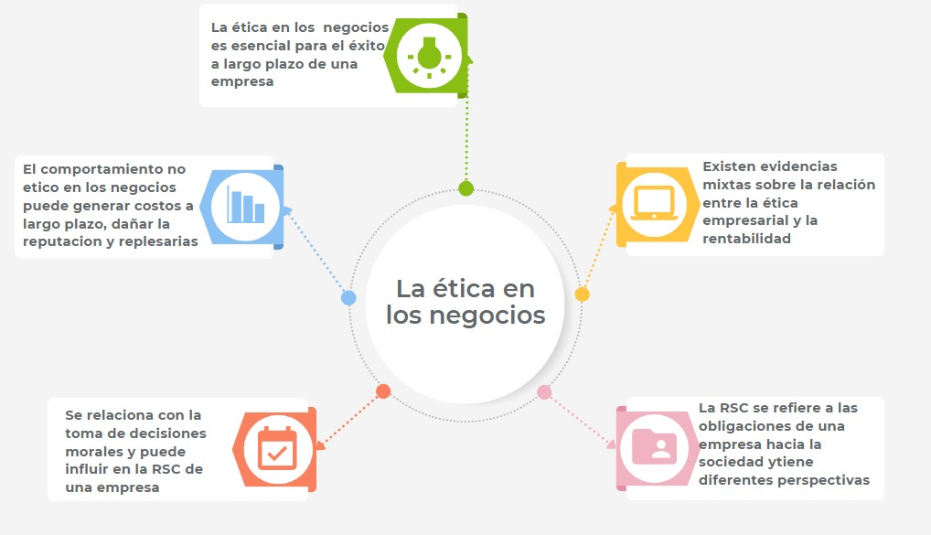

**Empresa Grupo Nutresa**

Grupo Nutresa ha establecido una sólida reputación en Colombia y en la región latinoamericana por su compromiso con la ética y la responsabilidad social empresarial. Algunas de las prácticas éticas y de RSE notables incluyen:

Cadena de Suministro Responsable: La empresa se asegura de que sus proveedores cumplan con altos estándares éticos y ambientales. Se compromete a trabajar con proveedores que promuevan condiciones laborales justas y seguras, así como prácticas agrícolas sostenibles.

Compromiso con los empleados: Grupo Nutresa valora a sus empleados y promueve un ambiente de trabajo seguro y saludable.

Impacto en la Comunidad: La empresa está involucrada en una variedad de programas de responsabilidad social que benefician a las comunidades locales. Esto incluye proyectos de educación, alimentación y desarrollo comunitario en áreas donde opera.

El compromiso de Grupo Nutresa con la ética en los negocios y la responsabilidad social empresarial ha contribuido a su éxito continuo en Colombia y en la región. La empresa ha ganado la confianza de los consumidores, lo que se traduce en una base de clientes leales. Además, su enfoque en la sostenibilidad y la ética ha atraído a inversionistas que valoran empresas con una visión a largo plazo y responsables con la sociedad y el medio ambiente.

Grupo Nutresa es un ejemplo destacado de una empresa colombiana que aplica la ética en los negocios a través de su compromiso con la responsabilidad social empresarial, beneficiando a sus empleados, proveedores, comunidades y el entorno empresarial en general.

Adicionalmente en este estudio de caso, explique los estándares morales, características que se tuvo en cuenta de esos estándares morales.

El texto nos expresa que para que una empresa sea exitosa, o consiga sus logros, la empresa tiene que tener un mínimo de ética y valores morales, teniendo en cuenta que los integrantes de la empresa deben poseer estas cualidades, generando un ambiente con valores y razonamiento ético que apunten a una misma perspectiva, generando así un entorno ético, y trabajar por una visión y misión.

Adicionalmente, la ética en los negocios se ve manifestada de mucha forma a lo largo del proceso de formación de una empresa y cómo está puede afectar positivamente a la empresa. En caso contrario a lo que puede pasar cuando esta relación no es de una forma adecuada puede padecer contratiempos o inconformidades en la empresa

Los estándares morales presentes en una empresa van desde la forma en la que se emplea la conexión cliente-empleado, siendo esto una parte significativa de la conexión que se genera entre estos,

Una empresa que vele por las necesidades de los clientes, opta por realizar sus procesos internos de una forma autónoma y justa, genera en parte uno de las bases fundamentales de una empresa.

"La ética en el trabajo es la base de la confianza y el éxito en cualquier profesión."